

Российская Федерация

Новгородская область

АДМИНИСТРАЦИЯ БАТЕЦКОГО МУНИЦИПАЛЬНОГО РАЙОНА

ПОСТАНОВЛЕНИЕ

от 30.05.2022 № 322
п. Батецкий
О предварительном согласовании предоставления земельных участков

В соответствии с п. 2 ст. 39.3, ст. 39.5, п. 2 ст. 39.6, п. 2 ст. 39.10 Земельного кодекса Российской Федерации, заявлением физического лица в качестве индивидуального предпринимателя Казиева Фейзудина Магамедзакировича (ОГРНИП 321532100006207), зарегистрированного по адресу: Новгородская область, Батецкий район, д. Кострони, д. 7, Администрация Батецкого муниципального района ПОСТАНОВЛЯЕТ:

1. Предварительно согласовать предоставление земельного участка без проведения торгов в безвозмездное пользование сроком на 6 лет в кадастровом квартале 53:01:0051601 площадью 309313 кв.м., находящегося по адресу: Российская Федерация, Новгородская область, Батецкий район, Батецкое сельское поселение.
2. Утвердить прилагаемую схему расположения земельного участка или земельных участков на кадастровом плане территории в кадастровом квартале 53:01:0051601 площадью 309313 кв.м., категория земель – земли сельскохозяйственного назначения, с разрешенным использованием – сельскохозяйственное использование, расположенного по адресу: Российская Федерация, Новгородская область, Батецкий район, Батецкое сельское поселение.

Глава района В.Н. Иванов

еа
№56п
УТВЕРЖДЕНА
постановлением Администрации
Батецкого муниципального района
от 30.05.2022 № 322

СХЕМА
расположения земельного участка или земельных участков
на кадастровом плане территории

Условный номер земельного участка -
Площадь земельного участка 309313 м²
Система координат: МСК-53 (Зона 1)
Квартал: 53:01:0051601
Обозначение характерных точек границ |  | Координаты, м
 |  | X | Y
1 |  | 2 | 3
1 |  | 600510.10 | 1300223.33
2 |  | 600531.74 | 1300224.06
3 |  | 600607.31 | 1300202.88
4 |  | 600652.39 | 1300211.18
5 |  | 600679.49 | 1300430.68
6 |  | 600722.38 | 1300522.30
7 |  | 600769.66 | 1300624.19
8 |  | 600787.95 | 1300711.68
9 |  | 600752.21 | 1300790.30
10 |  | 600735.69 | 1300803.70
11 |  | 600704.34 | 1300750.66
12 |  | 600691.24 | 1300708.37
13 |  | 600654.10 | 1300661.56
14 |  | 600587.51 | 1300558.66
15 |  | 600658.66 | 1300508.74
16 |  | 600630.53 | 1300466.55
17 |  | 600572.99 | 1300395.59
18 |  | 600537.56 | 1300350.61
19 |  | 600504.60 | 1300304.34
20 |  | 600471.49 | 1300258.72
21 |  | 600443.58 | 1300222.43
22 |  | 600496.11 | 1300195.88
1 |  | 600510.10 | 1300223.33
23 |  | 600334.81 | 1300615.92
24 |  | 600391.99 | 1300716.81
25 |  | 600416.15 | 1300754.32
26 |  | 600418.17 | 1300797.08
27 |  | 600398.71 | 1300820.80
28 |  | 600357.21 | 1300847.76
29 |  | 600330.45 | 1300886.34
30 |  | 600328.23 | 1300904.31
31 |  | 600338.58 | 1300911.95
32 |  | 600363.87 | 1300892.77
33 |  | 600381.49 | 1300869.94
34 |  | 600405.80 | 1300865.51
35 |  | 600432.45 | 1300863.36
36 |  | 600448.10 | 1300877.87
37 |  | 600476.36 | 1300912.13
38 |  | 600490.70 | 1300939.66
39 |  | 600489.06 | 1300972.07
40 |  | 600510.10 | 1300990.25
41 |  | 600548.41 | 1301003.83
42 |  | 600586.80 | 1301035.33
43 |  | 600571.21 | 1301058.70
44 |  | 600549.69 | 1301066.26
45 |  | 600527.55 | 1301057.07
46 |  | 600485.66 | 1301029.96
47 |  | 600482.77 | 1301022.19
48 |  | 600460.41 | 1301030.35
49 |  | 600427.22 | 1301028.84
50 |  | 600405.79 | 1301019.34
51 |  | 600376.70 | 1301000.71
52 |  | 600333.39 | 1300988.08
53 |  | 600324.40 | 1301004.70
54 |  | 600308.81 | 1301028.08
55 |  | 600302.39 | 1301051.31
56 |  | 600284.22 | 1301060.84
57 |  | 600274.56 | 1301037.86
58 |  | 600256.99 | 1301042.58
59 |  | 600073.78 | 1300746.39
60 |  | 600083.06 | 1300702.69
61 |  | 600096.36 | 1300669.17
62 |  | 600081.72 | 1300637.38
63 |  | 600031.03 | 1300645.85
64 |  | 599981.88 | 1300636.36
65 |  | 599967.85 | 1300603.27
66 |  | 599926.73 | 1300520.64
67 |  | 599901.77 | 1300485.61
68 |  | 599916.53 | 1300477.65
69 |  | 599912.84 | 1300442.92
70 |  | 599874.18 | 1300408.30
71 |  | 599871.85 | 1300377.84
72 |  | 599898.73 | 1300358.10
73 |  | 599900.56 | 1300322.42
74 |  | 599915.12 | 1300283.53
75 |  | 599857.94 | 1300239.75
76 |  | 599832.89 | 1300182.59
77 |  | 599842.95 | 1300138.43
78 |  | 599855.08 | 1300123.61
79 |  | 599897.71 | 1300163.98
80 |  | 599930.45 | 1300204.34
81 |  | 600053.91 | 1300386.95
82 |  | 600074.84 | 1300408.26
83 |  | 600091.72 | 1300444.43
84 |  | 600109.63 | 1300476.81
85 |  | 600147.86 | 1300547.08
86 |  | 600199.87 | 1300530.11
87 |  | 600230.28 | 1300557.40
88 |  | 600247.63 | 1300619.59
89 |  | 600249.28 | 1300700.52
90 |  | 600229.29 | 1300733.22
91 |  | 600216.65 | 1300788.93
92 |  | 600262.56 | 1300788.22
93 |  | 600280.22 | 1300753.25
94 |  | 600287.65 | 1300667.54
23 |  | 600334.81 | 1300615.92
95 |  | 600352.26 | 1299767.44
96 |  | 600445.62 | 1299913.15
97 |  | 600313.01 | 1299973.81
98 |  | 600182.44 | 1300029.41
99 |  | 600151.74 | 1299902.79
100 |  | 600130.56 | 1299829.14
101 |  | 600185.11 | 1299790.91
102 |  | 600228.73 | 1299767.42
103 |  | 600269.24 | 1299760.27
104 |  | 600317.50 | 1299762.52
95 |  | 600352.26 | 1299767.44
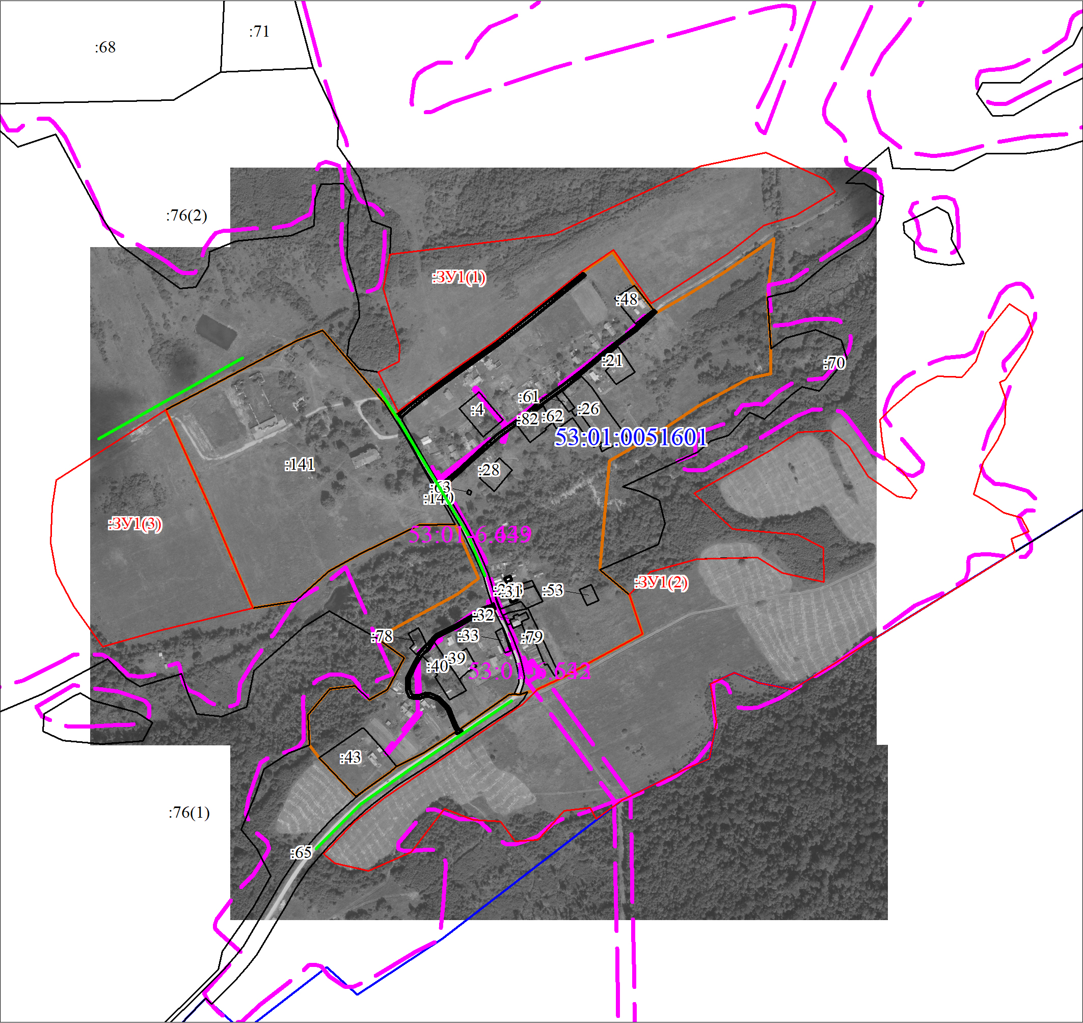
Масштаб 1:8000
Условные обозначения:
 | Испрашиваемый земельный участок
 | Доступ к земельному участку
 | Граница охранной зоны
 | Граница населенного пункта

